Советы родителям при заучивании стихотворений.
1. Сначала стихотворение ребенку читает взрослый, эмоционально, красиво, не
торопясь. Обращайте внимание ребенка на то, какие чувства, настроения вызывает тот или иной текст. Попробуйте придумать вместе, почему поэт написал то или иное стихотворение.
2. Затем проводится словарная работа, т.е. уточняется, все ли слова понятны
ребенку, объясняются малознакомые слова и выражения.
3. Задайте вопросы ребенку по содержанию стихотворения, которые помогут ему лучше понять текст, а Вам проверить это понимание.
4. Не забывайте о произношении тех звуков, которые ребенок уже умеет
говорить, но не всегда еще употребляет правильно. Необходимо сразу попросить
произносить все слова в стихотворении точно, поправить ребенка, если это
необходимо; т.к. после заучивания текста это будет сделать уже очень трудно.
5. Обратите внимание ребенка на интонацию каждой строчки, силу голоса при рассказывании стихотворения, логические ударения и паузы в тексте.
Итак, стихи развивают память.
Память человека способна "расширяться", наполняясь объёмом новых знаний. Вот и
стихи незаметно её тренируют, что способствует в будущем к более прочному запоминанию разной информации.
Стихи совершенствуют интеллект.
Поначалу, кажется, будто человек просто учит стих, на деле в этот момент наш мозг
совершает огромную работу. Образуются новые нейроные связи между клетками
мозга, что в свою очередь развивает внимание, мышление, речь, воображение и, как выше сказано – память, что очень нужно в жизни каждому человеку, а не только маленьким детям.
Желаю Вам мудрости, уважаемые родители!
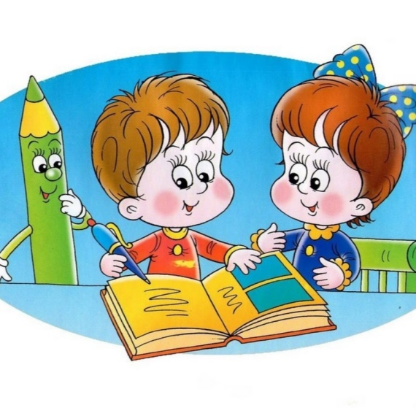декабрь 2021
Выбрал папа елочку…
Выбрал папа елочку
Самую пушистую.
Самую пушистую,
Самую душистую…
Елочка так пахнет —
Мама сразу ахнет!
Автор: А. Усачев
Дочка ёлку наряжала.
Дочка ёлку наряжала,
Маме с папой помогала —
Вот игрушки, шарики,
Мишура, фонарики!
Будем праздника мы ждать,
Новый год пора встречать!
Автор: Е. Филимонова

Елка.
Ах, какой наряд у ёлок!
Зелены они всегда,
Молодых своих иголок
Не роняют никогда.
Ах, какой наряд у ёлки
В день последний декабря!
Как среди её иголок
Празднично шары горят!
Ах, какой наряд у ёлок!
Ах, как весел Новый год,
Если Дед Мороз весёлый
Всем подарки раздаёт!
Автор: К. Даян

Елка.
Елка летом просто елка:
Тронешь ветку – пальцам колко,
Паутиной ствол обвит,
Мухомор внизу стоит.
Вот когда зима придет,
Елка будто оживет:
На морозе распушится,
Под ветрами распрямится,
Вовсе не колючая,
Как цветок пахучая.
Пахнет не росой, не медом,
Елка пахнет Новым годом!
Автор: Н.Филимонова

Муниципальное бюджетное дошкольное образовательное учреждение - детский сад комбинированного вида
№2 «Родничок»

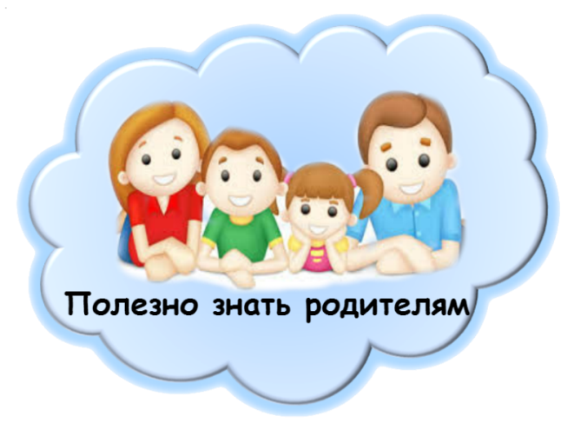
ПАМЯТКА ДЛЯ РОДИТЕЛЕЙ
Советы родителям при заучивании стихотворений.
МАТЕРИАЛ ПОДГОТОВИЛА:
УЧИТЕЛЬ-ЛОГОПЕД
Шевченко Наталья Евгеньевна

